功能概述
设备管理器是查看和管理硬件设备的工具，可针对运行在操作系统的硬件设备，进行参数状态的查看、数据信息的导出等，还可以禁用或启动部分硬件驱动。其展示的信息与电脑硬件相关，如果您的电脑接入鼠标、键盘等设备，则会显示对应的设备信息。如果检测到多个同类型设备，则以列表形式显示设备信息。以下内容仅作参考，请以实际情况为准。

功能介绍

1、打开设备管理器方法
任务栏点击【启动器】-【设备管理器】，可打开设备管理器，如下图
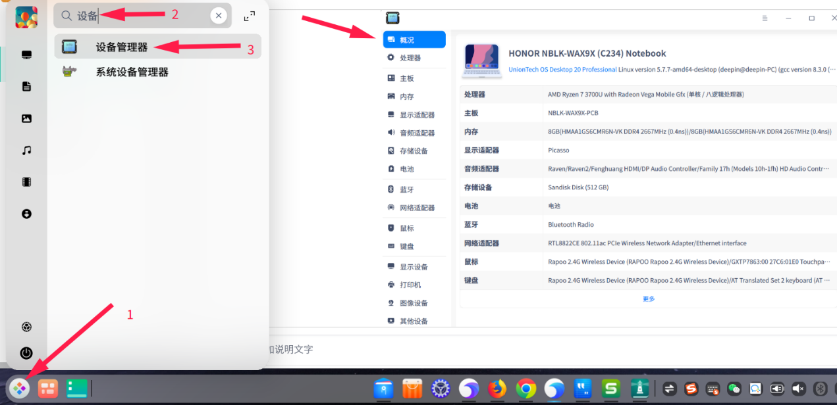
设备管理器界面

2、设备管理器功能介绍

概况
- 在设备管理器界面，单击 概况。
- 查看操作系统内核信息及各硬件设备列表。

处理器
- 在设备管理器界面，单击 处理器。
- 查看处理器的名称、制造商、处理器及架构等信息。

主板
- 在设备管理器界面，单击 主板。
- 查看主板的制造商、版本、芯片组、SMBIOS版本等信息。

内存
- 在设备管理器界面，单击 内存。
- 查看内存的名称、制造商、大小、类型及速度等信息。

显示适配器
- 在设备管理器界面，单击 显示适配器。
- 查看显示适配器的名称、制造商、型号等信息。

音频适配器
- 在设备管理器界面，单击 音频适配器。
- 查看音频适配器的名称、制造商及型号等信息。

存储设备
- 在设备管理器界面，单击 存储设备。
- 查看存储设备的型号、制造商、介质类型等信息。

网络适配器
- 在设备管理器界面，单击 网络适配器。
- 查看网络适配器的名称、制造商、类型及驱动等信息。

键盘
- 在设备管理器界面，单击 键盘。
- 查看键盘的名称、型号、制造商、接口等信息。

显示设备
- 在设备管理器界面，单击 显示设备。
- 查看显示设备的名称、制造商、类型、接口类型等信息。

操作介绍
在设备详细信息区域，单击右键，可以进行相关操作。
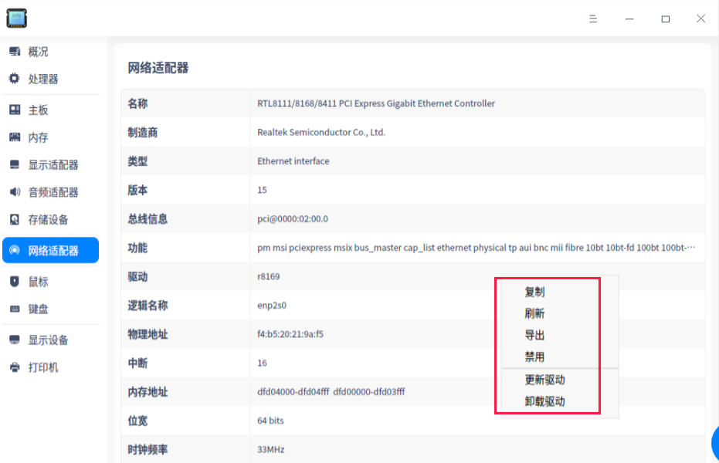

复制
复制当前页面的所有信息。对于可选中的信息，也可以局部复制。

刷新
将重新加载操作系统当前所有设备的信息，快捷键为 F5。

导出
将设备信息导出到指定的文件夹，支持导出 txt/docx/xls/html 格式。

禁用/启用
部分硬件驱动支持禁用和启用功能，硬件驱动默认是启用状态，根据右键菜单选项判断是否支持禁用功能。

常见QA
Q：UOS如何查看和导出设备信息
A：通过【启动器-设备管理器】在概况界面中鼠标右键有个导出选项，点击导出即可

©统信软件技术有限公司。访问者可将本网站提供的内容或服务用于个人学习、研究或欣赏，以及其他非商业性或非盈利性用途，但同时应遵守著作权法及其他相关法律的规定，不得侵犯本网站及相关权利人的合法权利。除此以外，将本网站任何内容或服务进行转载，须备注：该文档出自【faq.uniontech.com】统信软件知识分享平台。否则统信软件将追究相关版权责任。

